ПРОЕКТ
СОВЕТ ДЕПУТАТОВ
ГОРОДСКОЕ ПОСЕЛЕНИЕ ОКТЯБРЬСКОЕ
Октябрьского района
Ханты-Мансийского автономного округа - Югры

РЕШЕНИЕ
« |  | » |  | 20 | 015 | г. |  | №
п. г. т. Октябрьское

О внесении изменений в решение Совета депутатов городского
поселения Октябрьское от 24.06.2008 № 155
«Об утверждении правил землепользования
и застройки городского поселения Октябрьское»

В соответствии со статьей 31, 33 Градостроительного кодекса Российской Федерации, учитывая протокол публичных слушаний и заключение о результатах публичных слушаний по проекту решения Совета депутатов городского поселения Октябрьское «О внесении изменений в Правила землепользования и застройки городского поселения октябрьское», Совет депутатов городского поселения Октябрьское РЕШИЛ:

1. Внести в Правила землепользования и застройки городского поселения Октябрьское, утвержденные решением Совета депутатов городского поселения Октябрьское от 24.06.2008 № 155 «Об утверждении правил землепользования и застройки городского поселения Октябрьское», следующие изменения:
1.1. В карте градостроительного зонирования территории населенного пункта пгт. Октябрьское внести следующие изменения:
1.1.1. В границе планировочного квартала 01:02:03 выделить территориальную зону индивидуальной жилой застройки постоянного проживания (ЖЗ 103) в результате уменьшения территориальной зоны жилой застройки средней этажности (ЖЗ 102), согласно приложению № 1.
1.1.2. В границе планировочного квартала 01:04:18 выделить территориальную зону индивидуальной жилой застройки постоянного проживания (ЖЗ 103) в результате исключения территориальной зоны природных территорий (6РЗ 602), территориальной зоны промышленности (3ПР 301), согласно приложению № 2.
1.1.3. В границе планировочного квартала 01:04:19 выделить территориальную зону индивидуальной жилой застройки постоянного проживания (ЖЗ 103) в результате уменьшения территориальной зоны жилой застройки средней этажности (ЖЗ 102), согласно приложению № 3.
1.1.4. В границе планировочного квартала 01:04:04 выделить территориальную зону индивидуальной жилой застройки постоянного проживания (ЖЗ 103) в результате уменьшения территориальной зоны жилой застройки средней этажности (ЖЗ 102), согласно приложению № 4.
1.1.5. В границе планировочного квартала 01:02:07 выделить территориальную зону жилой застройки средней этажности (ЖЗ 102) в результате уменьшения территориальной зоны индивидуальной жилой застройки постоянного проживания (ЖЗ 103), согласно приложению № 5.
1.1.6. В границе планировочного квартала 01:01:04 выделить территориальную зону торгового назначения (ОДЗ 203) в результате уменьшения территориальной зоны природных территорий (РЗ 602), согласно приложению № 6.
1.2. В том 2 «Карта градостроительного зонирования. Градостроительные регламенты пгт. Октябрьское» внести следующие изменения:
1.2.1. Планировочный квартал 01:02:03 планировочного микрорайона 01:02 дополнить территориальной зоной индивидуальной жилой застройки постоянного проживания (ЖЗ 103) с установленными разрешенными видами использования земельных участков и объектов капитального строительства, согласно приложению № 7.
1.2.2. Планировочный квартал 01:04:18, планировочного микрорайона 01:04 дополнить территориальной зоной индивидуальной жилой застройки постоянного проживания (ЖЗ 103) с установленными разрешенными видами использования земельных участков и объектов капитального строительства, согласно приложению № 8.
1.2.3. Планировочный квартал 01:04:19, планировочного микрорайона 01:04 дополнить территориальной зоной индивидуальной жилой застройки постоянного проживания (ЖЗ 103) с установленными разрешенными видами использования земельных участков и объектов капитального строительства, согласно приложению № 9.
1.2.4. Планировочный квартал 01:04:04, планировочного микрорайона 01:04 дополнить территориальной зоной индивидуальной жилой застройки постоянного проживания (ЖЗ 103) с установленными разрешенными видами использования земельных участков и объектов капитального строительства, согласно приложению № 10.
1.2.5. Планировочный квартал 01:02:07, планировочного микрорайона 01:02 дополнить территориальной зоной жилой застройки средней этажности (ЖЗ 102) с установленными разрешенными видами использования земельных участков и объектов капитального строительства, согласно приложению № 11.
1.2.6. Планировочный квартал 01:01:04, планировочного микрорайона 01:01 дополнить территориальной зоной торгового назначения (ОДЗ 203) с установленными разрешенными видами использования земельных участков и объектов капитального строительства, согласно приложению № 12.
1.3. В карте градостроительного зонирования территории населенного пункта с. Большой Камень следующие изменения:
1.3.1. В границах планировочных кварталов 02:01:02, 02:01:03 выделить территориальную зону индивидуальной жилой застройки постоянного проживания (ЖЗ 103) в результате исключения территориальной зоны природных территорий (6РЗ 602), согласно приложению № 13.
1.4. В том 2 «Карта градостроительного зонирования. Градостроительные регламенты с. Большой Камень» внести следующие изменения:
1.4.1. Планировочные квартала 02:01:02, 02:01:03 планировочного микрорайона 02:01 дополнить территориальную зону индивидуальной жилой застройки постоянного проживания (ЖЗ 103) с установленными разрешенными видами использования земельных участков и объектов капитального строительства, согласно приложению № 14.
2. Обнародовать настоящее решение путем размещения на официальном сайте городского поселения Октябрьское в сети Интернет (www.admoktpos.ru).
3. Решение вступает в силу после его официального обнародования.
4. Контроль за исполнением настоящего решения возложить на комиссию по экономике и природопользованию (Медведева А.А.).

Глава городского Председатель Совета депутатов
поселения Октябрьское городского поселения Октябрьское

______________В.В.Сенченков _______________ Л.Н. Черкасова
«___»_________2015 года «___»_____________2015 года

Приложение 1
к решению Совета депутатов
городского поселения Октябрьское
от «___» ____________ 2015 № _______

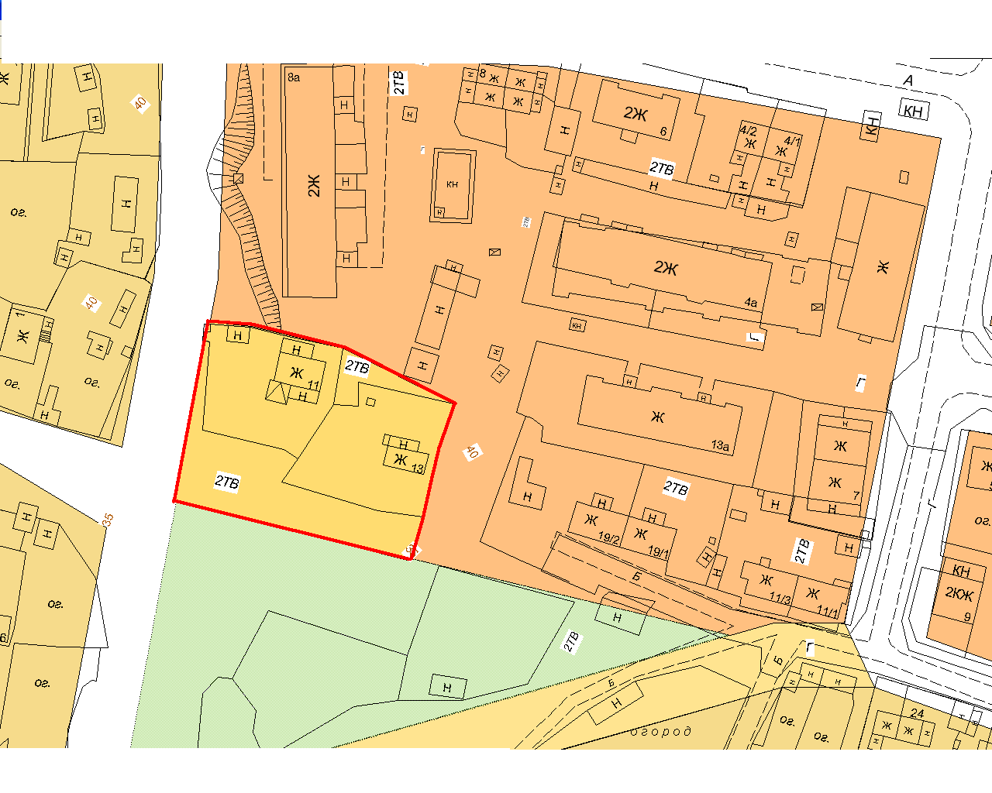

Приложение 2
к решению Совета депутатов
городского поселения Октябрьское
от «___» ____________ 2015 № _______

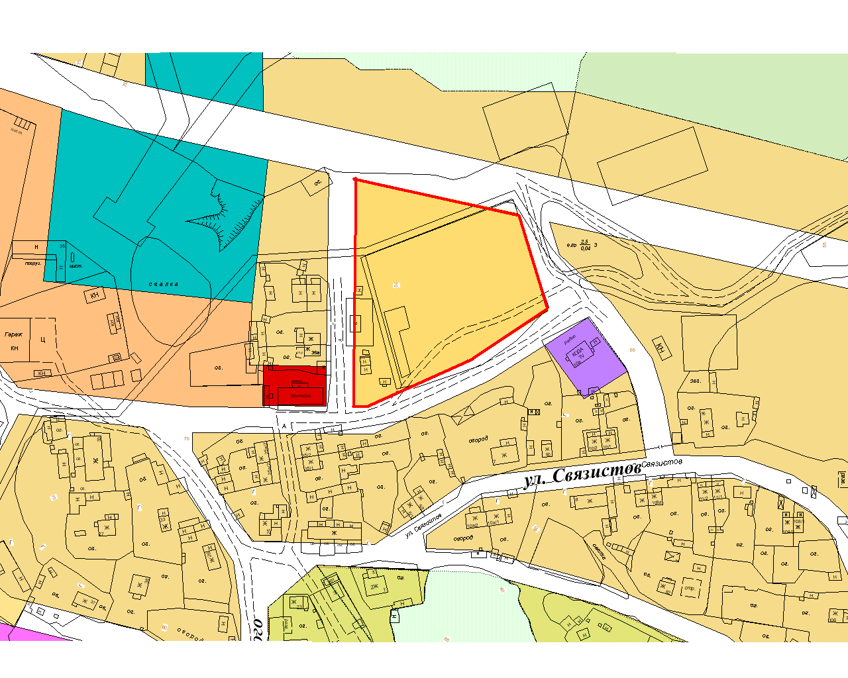

Приложение 3
к решению Совета депутатов
городского поселения Октябрьское
от «___» ____________ 2015 № _______

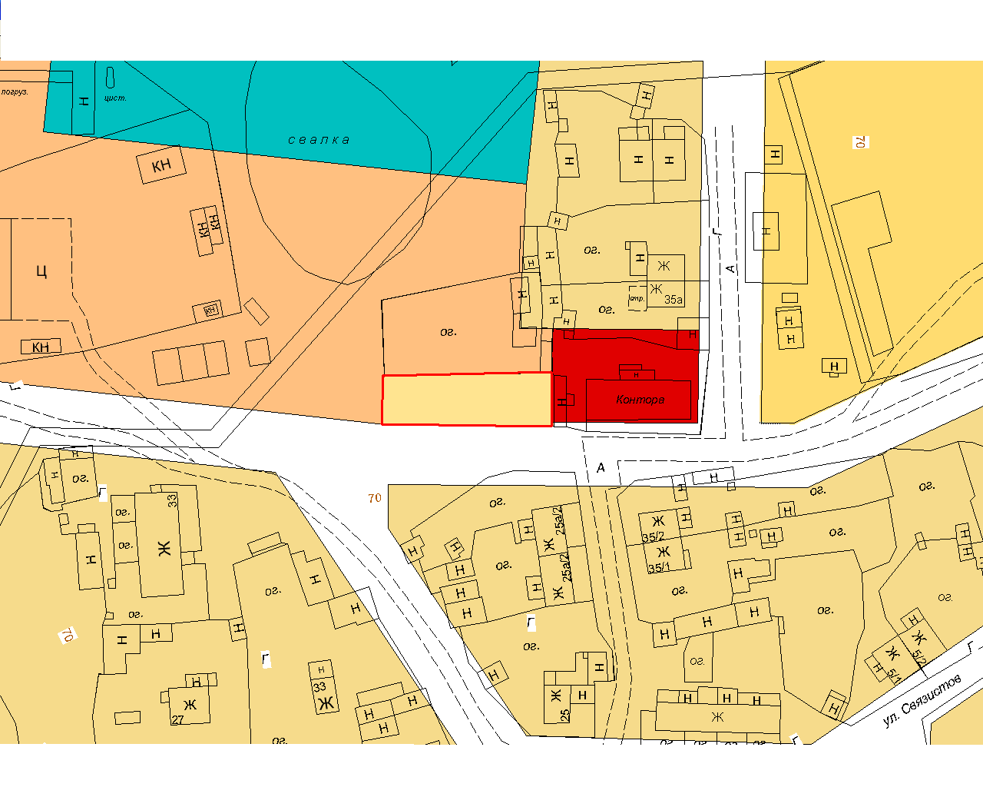

Приложение 4
к решению Совета депутатов
городского поселения Октябрьское
от «___» ____________ 2015 № _______

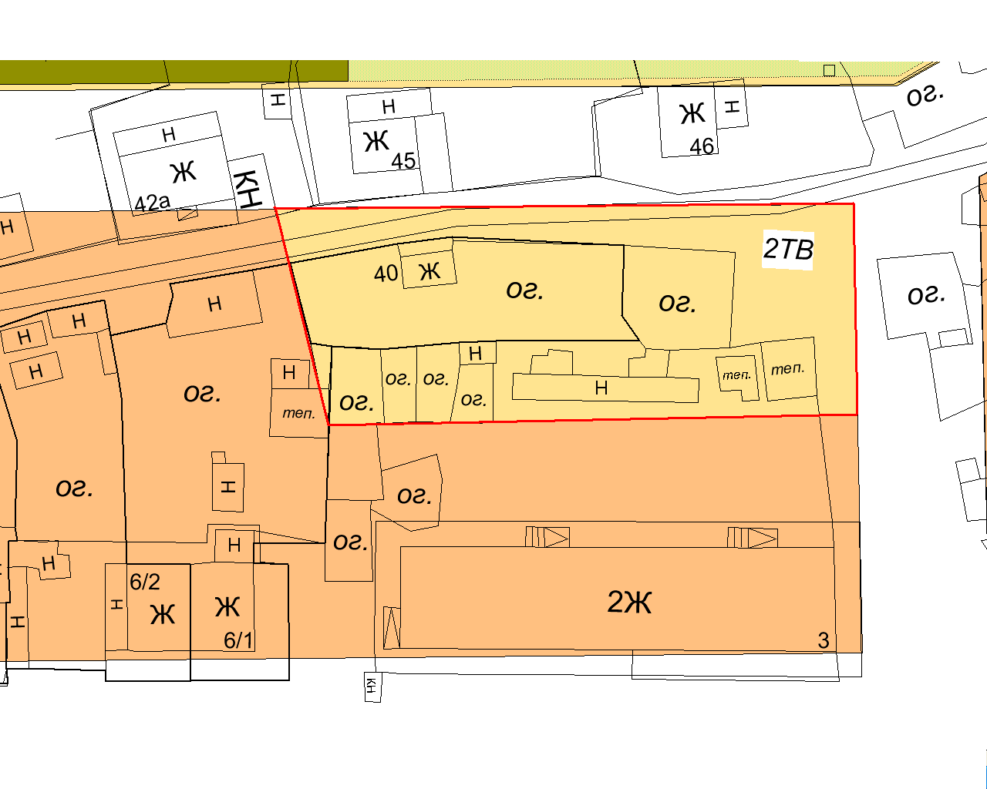

Приложение 5
к решению Совета депутатов
городского поселения Октябрьское
от «___» ____________ 2015 № _______

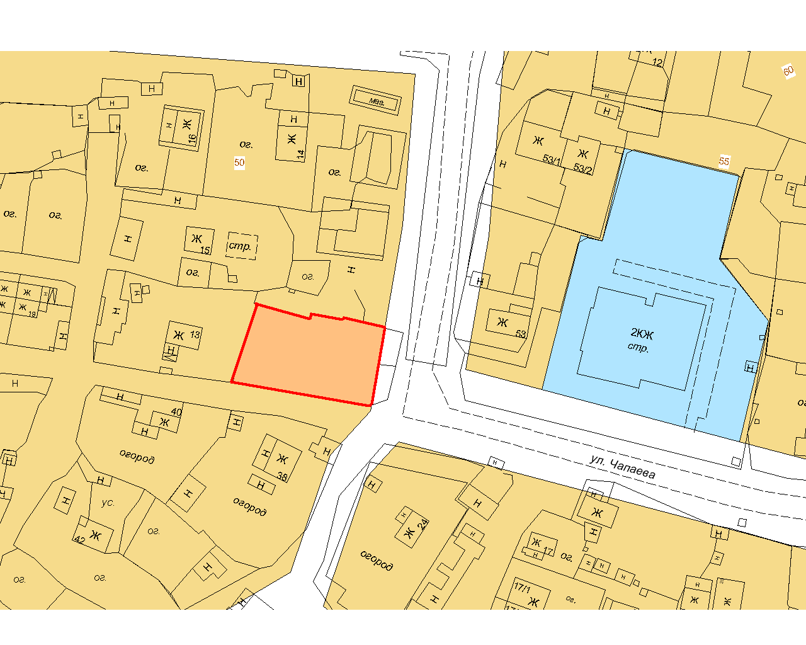

Приложение 6
к решению Совета депутатов
городского поселения Октябрьское
от «___» ____________ 2015 № _______

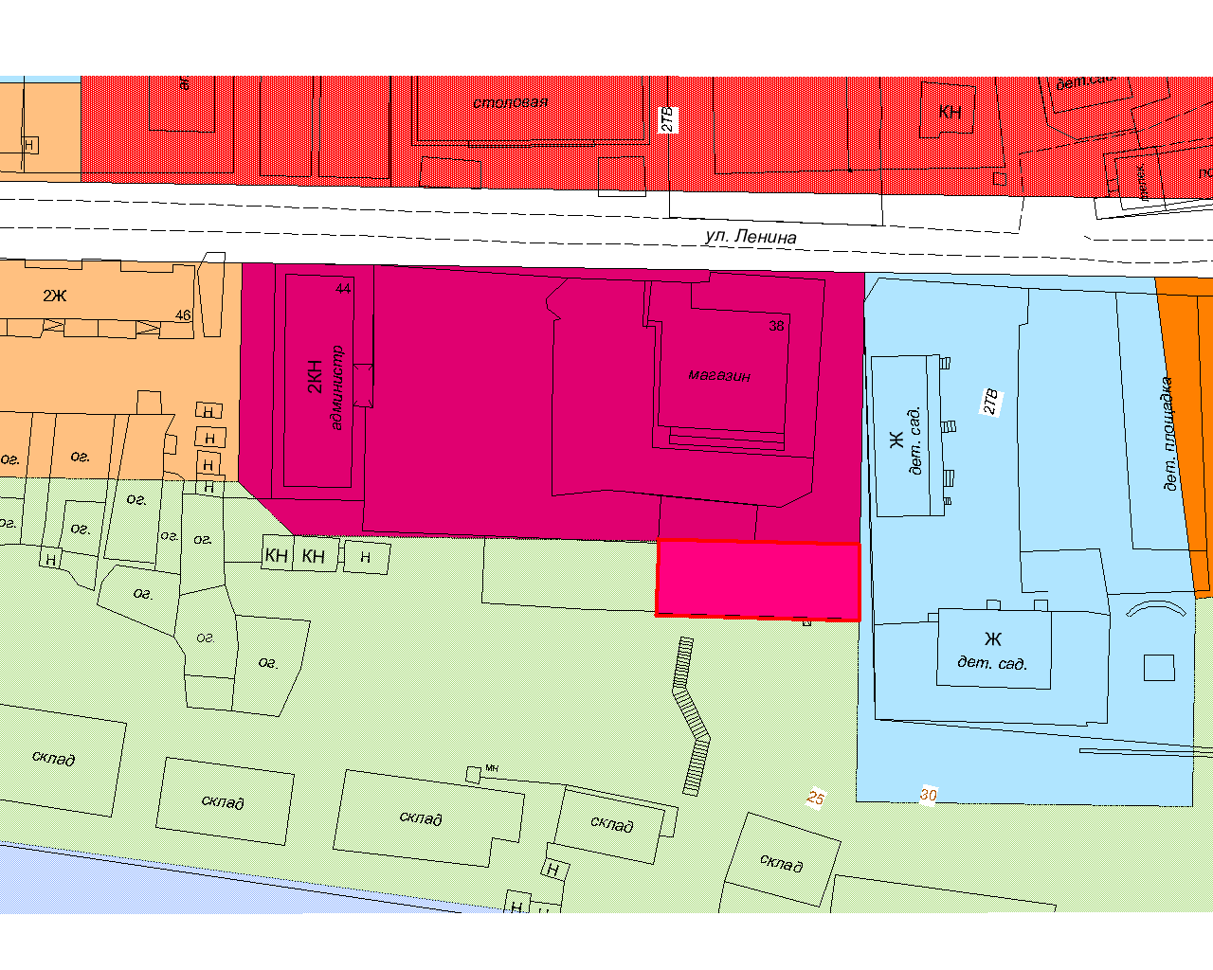

Приложение 7
к решению Совета депутатов
городского поселения Октябрьское
от «___» ____________ 2015 № _______

ЗОНА ИНДИВИДУАЛЬНОЙ ЖИЛОЙ ЗАСТРОЙКИ ПОСТОЯННОГО ПРОЖИВАНИЯ (1ЖЗ 103)

1. ХАРАКТЕРИСТИКИ СОВРЕМЕННОГО СОСТОЯНИЯ И ИСПОЛЬЗОВАНИЯ ТЕРРИТОРИИ

ВИДЫ ИСПОЛЬЗОВАНИЯ ЗЕМЕЛЬНЫХ УЧАСТКОВ И ОБЪЕКТОВ КАПИТАЛЬНОГО СТРОИТЕЛЬСТВА:
1эт. индивидуальные жилые дома. 1эт. многоквартирный жилой дом.
СОВРЕМЕННОЕ СОСТОЯНИЕ ТЕРРИТОРИИ:
Территория сложившейся застройки жилыми домами разной степени ветхости.
НЕСООТВЕТСТВУЮЩЕЕ ИСПОЛЬЗОВАНИЕ ТЕРРИТОРИИ:
Нет.
2. ОСНОВНЫЕ ВИДЫ И ПАРАМЕТРЫ РАЗРЕШЁННОГО ИСПОЛЬЗОВАНИЯ ЗЕМЕЛЬНЫХ УЧАСТКОВ И ОБЪЕКТОВ КАПИТАЛЬНОГО СТРОИТЕЛЬСТВА

ОСНОВНЫЕ ВИДЫ РАЗРЕШЕННОГО ИСПОЛЬЗОВАНИЯ | ПАРАМЕТРЫ РАЗРЕШЕННОГО ИСПОЛЬЗОВАНИЯ | ОСОБЫЕ УСЛОВИЯ РЕАЛИЗАЦИИ РЕГЛАМЕНТА
Усадебная застройка. | Этажность - до 2 эт.  Высота зданий с возможным мансардным завершением до конька скатной кровли не более - 14 м.  Высота ограждения земельных участков не более - 1,8 метров.  Расстояние от границ соседнего участка до основного строения (жилого дома) - 3 м.  Величина допустимого отступа здания от красной линии улиц не менее - 3 м. | Новое строительство и реконструкцию застройки вести по утвержденному проекту планировки и межевания территории.  Не допускается размещение хозяйственных построек со стороны улиц за исключением гаражей.  Подходы и подъезды к домам выполнить с водопропускными трубами.  Ограждение земельных участков со стороны улиц должно быть единообразным как минимум на протяжении одного квартала.  Отделка фасадов жилых домов высококачественными строительными материалами.  Не допускается использование в открытом виде материалов, которые должны находиться под прикрытием (бетонные блоки, не лицевой кирпич и т. п.).

3. ВСПОМОГАТЕЛЬНЫЕ ВИДЫ И ПАРАМЕТРЫ РАЗРЕШЁННОГО ИСПОЛЬЗОВАНИЯ ЗЕМЕЛЬНЫХ УЧАСТКОВ И ОБЪЕКТОВ КАПИТАЛЬНОГО СТРОИТЕЛЬСТВА

ВСПОМОГАТЕЛЬНЫЕ ВИДЫ РАЗРЕШЕННОГО ИСПОЛЬЗОВАНИЯ | ПАРАМЕТРЫ РАЗРЕШЕННОГО ИСПОЛЬЗОВАНИЯ | ОСОБЫЕ УСЛОВИЯ РЕАЛИЗАЦИИ РЕГЛАМЕНТА
Объекты сельскохозяйственного назначения, связанные с выращиванием цветов, фруктов, овощей, грибов, ягод. | Этажность -1 эт.  Высота - до 4 м.  Общая площадь помещений -  до 100 м 2 . | Пристроенные к жилым домам либо к хозпостройкам и отдельностоящие.
Хозяйственные постройки. | Этажность -1 эт.  Общая площадь помещений до 60 кв.м .  Расстояние от границ соседнего участка до хозпостроек и прочих строений не менее -1 м.  Высота строений до верха плоской кровли не более - 4 м, до конька скатной кровли не более - 7 м. | Отдельностоящие строения.  Допускается блокировка хозяйственных построек на смежных участках при условии взаимного согласия собственников жилых домов.
Объекты хранения индивидуального автотранспорта. | Общая площадь помещений -  до 100 м 2 . | Без СЗЗ.

Приложение 8
к решению Совета депутатов
городского поселения Октябрьское
от «___» ____________ 2015 № _______

ЗОНА ИНДИВИДУАЛЬНОЙ ЖИЛОЙ ЗАСТРОЙКИ ПОСТОЯННОГО ПРОЖИВАНИЯ (1ЖЗ 103)

1. ХАРАКТЕРИСТИКИ СОВРЕМЕННОГО СОСТОЯНИЯ И ИСПОЛЬЗОВАНИЯ ТЕРРИТОРИИ

ВИДЫ ИСПОЛЬЗОВАНИЯ ЗЕМЕЛЬНЫХ УЧАСТКОВ И ОБЪЕКТОВ КАПИТАЛЬНОГО СТРОИТЕЛЬСТВА:
1эт. индивидуальные жилые дома 1эт. многоквартирные жилые дома. Территории свободные от застройки.
СОВРЕМЕННОЕ СОСТОЯНИЕ ТЕРРИТОРИИ:
Территория не сформирована, на стадии освоения.
НЕСООТВЕТСТВУЮЩЕЕ ИСПОЛЬЗОВАНИЕ ТЕРРИТОРИИ:
Нет.

2. ОСНОВНЫЕ ВИДЫ И ПАРАМЕТРЫ РАЗРЕШЁННОГО ИСПОЛЬЗОВАНИЯ ЗЕМЕЛЬНЫХ УЧАСТКОВ И ОБЪЕКТОВ КАПИТАЛЬНОГО СТРОИТЕЛЬСТВА

ОСНОВНЫЕ ВИДЫ РАЗРЕШЕННОГО ИСПОЛЬЗОВАНИЯ | ПАРАМЕТРЫ РАЗРЕШЕННОГО ИСПОЛЬЗОВАНИЯ | ОСОБЫЕ УСЛОВИЯ РЕАЛИЗАЦИИ РЕГЛАМЕНТА
Усадебная застройка. | Этажность - 1 - 2 эт.  Высота зданий с возможным мансардным завершением до конька скатной кровли не более - 14 м.  Высота ограждения земельных участков не более - 1,8 метров.  Расстояние от границ соседнего участка до основного строения (жилого дома) - 3 м.  Величина допустимого отступа здания от красной линии улиц не менее - 3 м. | Формирование застройки вести по утвержденному проекту планировки и межевания территории.  Не допускается размещение хозяйственных построек со стороны улиц за исключением гаражей.  Подходы и подъезды к домам выполнить с водопропускными трубами.  Ограждение земельных участков со стороны улиц должно быть единообразным как минимум на протяжении одного квартала.  Отделка фасадов жилых домов высококачественными строительными материалами.  Не допускается использование в открытом виде материалов, которые должны находиться под прикрытием (бетонные блоки, не лицевой кирпич и т. п.).

3. ВСПОМОГАТЕЛЬНЫЕ ВИДЫ И ПАРАМЕТРЫ РАЗРЕШЁННОГО ИСПОЛЬЗОВАНИЯ ЗЕМЕЛЬНЫХ УЧАСТКОВ И ОБЪЕКТОВ КАПИТАЛЬНОГО СТРОИТЕЛЬСТВА

ВСПОМОГАТЕЛЬНЫЕ ВИДЫ РАЗРЕШЕННОГО ИСПОЛЬЗОВАНИЯ | ПАРАМЕТРЫ РАЗРЕШЕННОГО ИСПОЛЬЗОВАНИЯ | ОСОБЫЕ УСЛОВИЯ РЕАЛИЗАЦИИ РЕГЛАМЕНТА
Объекты торгового назначения, Объекты бытового обслуживания | Этажность - 1 эт.  Высота - до 10 м.  Общая площадь помещений -  до 100 м 2 . | Встроено-пристроенные в 1 этажи жилых домов.
Хозяйственные постройки. | Этажность -1 эт.  Общая площадь помещений до 60 кв.м .  Расстояние от границ соседнего участка до хозпостроек и прочих строений не менее -1 м.  Высота строений до верха плоской кровли не более - 4 м, до конька скатной кровли не более - 7 м. | Отдельностоящие строения.  Допускается блокировка хозяйственных построек на смежных участках при условии взаимного согласия собственников жилых домов.
Объекты хранения индивидуального автотранспорта. | Общая площадь помещений -  до 100 м 2 . | Без СЗЗ.
Объекты медицинского назначения | Общая площадь помещений  до 25-70 м 2 . | Встроено-пристроенные в 1 этажи жилых домов.  Без санитарно-защитных зон.
Объекты сельскохозяйственного назначения, связанные с выращиванием цветов, фруктов, овощей, грибов, ягод. | Этажность -1 эт.  Высота - до 4 м.  Общая площадь помещений -  до 100 м 2 . | Пристроенные к жилым домам либо к хозпостройкам и отдельностоящие.

Приложение 9
к решению Совета депутатов
городского поселения Октябрьское
от «___» ____________ 2015 № _______

ЗОНА ИНДИВИДУАЛЬНОЙ ЖИЛОЙ ЗАСТРОЙКИ ПОСТОЯННОГО ПРОЖИВАНИЯ (1ЖЗ 103)

1. ХАРАКТЕРИСТИКИ СОВРЕМЕННОГО СОСТОЯНИЯ И ИСПОЛЬЗОВАНИЯ ТЕРРИТОРИИ

ВИДЫ ИСПОЛЬЗОВАНИЯ ЗЕМЕЛЬНЫХ УЧАСТКОВ И ОБЪЕКТОВ КАПИТАЛЬНОГО СТРОИТЕЛЬСТВА:
1эт. индивидуальные жилые дома 1эт. многоквартирные жилые дома. Территории свободные от застройки.
СОВРЕМЕННОЕ СОСТОЯНИЕ ТЕРРИТОРИИ:
Территория не сформирована, на стадии освоения.
НЕСООТВЕТСТВУЮЩЕЕ ИСПОЛЬЗОВАНИЕ ТЕРРИТОРИИ:
Нет.

2. ОСНОВНЫЕ ВИДЫ И ПАРАМЕТРЫ РАЗРЕШЁННОГО ИСПОЛЬЗОВАНИЯ ЗЕМЕЛЬНЫХ УЧАСТКОВ И ОБЪЕКТОВ КАПИТАЛЬНОГО СТРОИТЕЛЬСТВА

ОСНОВНЫЕ ВИДЫ РАЗРЕШЕННОГО ИСПОЛЬЗОВАНИЯ | ПАРАМЕТРЫ РАЗРЕШЕННОГО ИСПОЛЬЗОВАНИЯ | ОСОБЫЕ УСЛОВИЯ РЕАЛИЗАЦИИ РЕГЛАМЕНТА
Усадебная застройка. | Этажность - 1 - 2 эт.  Высота зданий с возможным мансардным завершением до конька скатной кровли не более - 14 м.  Высота ограждения земельных участков не более - 1,8 метров.  Расстояние от границ соседнего участка до основного строения (жилого дома) - 3 м.  Величина допустимого отступа здания от красной линии улиц не менее - 3 м. | Формирование застройки вести по утвержденному проекту планировки и межевания территории.  Не допускается размещение хозяйственных построек со стороны улиц за исключением гаражей.  Подходы и подъезды к домам выполнить с водопропускными трубами.  Ограждение земельных участков со стороны улиц должно быть единообразным как минимум на протяжении одного квартала.  Отделка фасадов жилых домов высококачественными строительными материалами.  Не допускается использование в открытом виде материалов, которые должны находиться под прикрытием (бетонные блоки, не лицевой кирпич и т. п.).

3. ВСПОМОГАТЕЛЬНЫЕ ВИДЫ И ПАРАМЕТРЫ РАЗРЕШЁННОГО ИСПОЛЬЗОВАНИЯ ЗЕМЕЛЬНЫХ УЧАСТКОВ И ОБЪЕКТОВ КАПИТАЛЬНОГО СТРОИТЕЛЬСТВА

ВСПОМОГАТЕЛЬНЫЕ ВИДЫ РАЗРЕШЕННОГО ИСПОЛЬЗОВАНИЯ | ПАРАМЕТРЫ РАЗРЕШЕННОГО ИСПОЛЬЗОВАНИЯ | ОСОБЫЕ УСЛОВИЯ РЕАЛИЗАЦИИ РЕГЛАМЕНТА
Объекты торгового назначения, Объекты бытового обслуживания | Этажность - 1 эт.  Высота - до 10 м.  Общая площадь помещений -  до 100 м 2 . | Встроено-пристроенные в 1 этажи жилых домов.
Хозяйственные постройки. | Этажность -1 эт.  Общая площадь помещений до 60 кв.м .  Расстояние от границ соседнего участка до хозпостроек и прочих строений не менее -1 м.  Высота строений до верха плоской кровли не более - 4 м, до конька скатной кровли не более - 7 м. | Отдельностоящие строения.  Допускается блокировка хозяйственных построек на смежных участках при условии взаимного согласия собственников жилых домов.
Объекты хранения индивидуального автотранспорта. | Общая площадь помещений -  до 100 м 2 . | Без СЗЗ.
Объекты медицинского назначения | Общая площадь помещений  до 25-70 м 2 . | Встроено-пристроенные в 1 этажи жилых домов.  Без санитарно-защитных зон.
Объекты сельскохозяйственного назначения, связанные с выращиванием цветов, фруктов, овощей, грибов, ягод. | Этажность -1 эт.  Высота - до 4 м.  Общая площадь помещений -  до 100 м 2 . | Пристроенные к жилым домам либо к хозпостройкам и отдельностоящие.

Приложение 10
к решению Совета депутатов
городского поселения Октябрьское
от «___» ____________ 2015 № _______

ЗОНА ИНДИВИДУАЛЬНОЙ ЖИЛОЙ ЗАСТРОЙКИ ПОСТОЯННОГО ПРОЖИВАНИЯ (1ЖЗ 103)

1. ХАРАКТЕРИСТИКИ СОВРЕМЕННОГО СОСТОЯНИЯ И ИСПОЛЬЗОВАНИЯ ТЕРРИТОРИИ

ВИДЫ ИСПОЛЬЗОВАНИЯ ЗЕМЕЛЬНЫХ УЧАСТКОВ И ОБЪЕКТОВ КАПИТАЛЬНОГО СТРОИТЕЛЬСТВА:
1эт. индивидуальные жилые дома 1эт. многоквартирные жилые дома. Территории свободные от застройки.
СОВРЕМЕННОЕ СОСТОЯНИЕ ТЕРРИТОРИИ:
Территория не сформирована, на стадии освоения.
НЕСООТВЕТСТВУЮЩЕЕ ИСПОЛЬЗОВАНИЕ ТЕРРИТОРИИ:
Нет.

2. ОСНОВНЫЕ ВИДЫ И ПАРАМЕТРЫ РАЗРЕШЁННОГО ИСПОЛЬЗОВАНИЯ ЗЕМЕЛЬНЫХ УЧАСТКОВ И ОБЪЕКТОВ КАПИТАЛЬНОГО СТРОИТЕЛЬСТВА

ОСНОВНЫЕ ВИДЫ РАЗРЕШЕННОГО ИСПОЛЬЗОВАНИЯ | ПАРАМЕТРЫ РАЗРЕШЕННОГО ИСПОЛЬЗОВАНИЯ | ОСОБЫЕ УСЛОВИЯ РЕАЛИЗАЦИИ РЕГЛАМЕНТА
Усадебная застройка. | Этажность - 1 - 2 эт.  Высота зданий с возможным мансардным завершением до конька скатной кровли не более - 14 м.  Высота ограждения земельных участков не более - 1,8 метров.  Расстояние от границ соседнего участка до основного строения (жилого дома) - 3 м.  Величина допустимого отступа здания от красной линии улиц не менее - 3 м. | Формирование застройки вести по утвержденному проекту планировки и межевания территории.  Не допускается размещение хозяйственных построек со стороны улиц за исключением гаражей.  Подходы и подъезды к домам выполнить с водопропускными трубами.  Ограждение земельных участков со стороны улиц должно быть единообразным как минимум на протяжении одного квартала.  Отделка фасадов жилых домов высококачественными строительными материалами.  Не допускается использование в открытом виде материалов, которые должны находиться под прикрытием (бетонные блоки, не лицевой кирпич и т. п.).

3. ВСПОМОГАТЕЛЬНЫЕ ВИДЫ И ПАРАМЕТРЫ РАЗРЕШЁННОГО ИСПОЛЬЗОВАНИЯ ЗЕМЕЛЬНЫХ УЧАСТКОВ И ОБЪЕКТОВ КАПИТАЛЬНОГО СТРОИТЕЛЬСТВА

ВСПОМОГАТЕЛЬНЫЕ ВИДЫ РАЗРЕШЕННОГО ИСПОЛЬЗОВАНИЯ | ПАРАМЕТРЫ РАЗРЕШЕННОГО ИСПОЛЬЗОВАНИЯ | ОСОБЫЕ УСЛОВИЯ РЕАЛИЗАЦИИ РЕГЛАМЕНТА
Объекты торгового назначения, Объекты бытового обслуживания | Этажность - 1 эт.  Высота - до 10 м.  Общая площадь помещений -  до 100 м 2 . | Встроено-пристроенные в 1 этажи жилых домов.
Хозяйственные постройки. | Этажность -1 эт.  Общая площадь помещений до 60 кв.м .  Расстояние от границ соседнего участка до хозпостроек и прочих строений не менее -1 м.  Высота строений до верха плоской кровли не более - 4 м, до конька скатной кровли не более - 7 м. | Отдельностоящие строения.  Допускается блокировка хозяйственных построек на смежных участках при условии взаимного согласия собственников жилых домов.
Объекты хранения индивидуального автотранспорта. | Общая площадь помещений -  до 100 м 2 . | Без СЗЗ.
Объекты медицинского назначения | Общая площадь помещений  до 25-70 м 2 . | Встроено-пристроенные в 1 этажи жилых домов.  Без санитарно-защитных зон.
Объекты сельскохозяйственного назначения, связанные с выращиванием цветов, фруктов, овощей, грибов, ягод. | Этажность -1 эт.  Высота - до 4 м.  Общая площадь помещений -  до 100 м 2 . | Пристроенные к жилым домам либо к хозпостройкам и отдельностоящие.

Приложение 11
к решению Совета депутатов
городского поселения Октябрьское
от «___» ____________ 2015 № _______

ЗОНА ЖИЛОЙ ЗАСТРОЙКИ СРЕДНЕЙ ЭТАЖНОСТИ (1ЖЗ 102)

1. ХАРАКТЕРИСТИКИ СОВРЕМЕННОГО СОСТОЯНИЯ И ИСПОЛЬЗОВАНИЯ ТЕРРИТОРИИ

ВИДЫ ИСПОЛЬЗОВАНИЯ ЗЕМЕЛЬНЫХ УЧАСТКОВ И ОБЪЕКТОВ КАПИТАЛЬНОГО СТРОИТЕЛЬСТВА:
м жилые дома.
СОВРЕМЕННОЕ СОСТОЯНИЕ ТЕРРИТОРИИ:
НЕСООТВЕТСТВУЮЩЕЕ ИСПОЛЬЗОВАНИЕ ТЕРРИТОРИИ:
Нет.
2. ОСНОВНЫЕ ВИДЫ И ПАРАМЕТРЫ РАЗРЕШЁННОГО ИСПОЛЬЗОВАНИЯ ЗЕМЕЛЬНЫХ УЧАСТКОВ И ОБЪЕКТОВ КАПИТАЛЬНОГО СТРОИТЕЛЬСТВА

ОСНОВНЫЕ ВИДЫ РАЗРЕШЕННОГО ИСПОЛЬЗОВАНИЯ | ПАРАМЕТРЫ РАЗРЕШЕННОГО ИСПОЛЬЗОВАНИЯ | ОСОБЫЕ УСЛОВИЯ РЕАЛИЗАЦИИ РЕГЛАМЕНТА
Многоквартирные жилые дома. | Этажность - до 3 эт.  Высота- до 15 м.,  Плотность застройки - до 25% .  Процент озеленения (min) - 20%. | Новое строительство вести по утвержденному проекту планировки и межевания, в проекте предусмотреть архитектурно-планировочное решение застройки, колористическое решение фасадов.

3. ВСПОМОГАТЕЛЬНЫЕ ВИДЫ И ПАРАМЕТРЫ РАЗРЕШЁННОГО ИСПОЛЬЗОВАНИЯ ЗЕМЕЛЬНЫХ УЧАСТКОВ И ОБЪЕКТОВ КАПИТАЛЬНОГО СТРОИТЕЛЬСТВА: Нет.

Приложение 12
к решению Совета депутатов
городского поселения Октябрьское
от «___» ____________ 2015 № _______

ЗОНА ТОРГОВОГО НАЗНАЧЕНИЯ (2ОДЗ 203)

1. ХАРАКТЕРИСТИКИ СОВРЕМЕННОГО СОСТОЯНИЯ И ИСПОЛЬЗОВАНИЯ ТЕРРИТОРИИ

ВИДЫ ИСПОЛЬЗОВАНИЯ ЗЕМЕЛЬНЫХ УЧАСТКОВ И ОБЪЕКТОВ КАПИТАЛЬНОГО СТРОИТЕЛЬСТВА:
Магазин 1эт. Строящийся магазин. 1эт. индивидуальный жилой дом. Административное здание 2эт.
СОВРЕМЕННОЕ СОСТОЯНИЕ ТЕРРИТОРИИ:
Территория не достаточно благоустроенная.
НЕСООТВЕТСТВУЮЩЕЕ ИСПОЛЬЗОВАНИЕ ТЕРРИТОРИИ:
Нет.
2. ОСНОВНЫЕ ВИДЫ И ПАРАМЕТРЫ РАЗРЕШЁННОГО ИСПОЛЬЗОВАНИЯ ЗЕМЕЛЬНЫХ УЧАСТКОВ И ОБЪЕКТОВ КАПИТАЛЬНОГО СТРОИТЕЛЬСТВА

ОСНОВНЫЕ ВИДЫ РАЗРЕШЕННОГО ИСПОЛЬЗОВАНИЯ | ПАРАМЕТРЫ РАЗРЕШЕННОГО ИСПОЛЬЗОВАНИЯ | ОСОБЫЕ УСЛОВИЯ РЕАЛИЗАЦИИ РЕГЛАМЕНТА
Объекты торгового назначения,  Объекты социально-бытового назначения, Объекты общественного питания. | Этажность до 3 эт.  Высота до 15 м. | Новое строительство вести по утвержденному проекту планировки и межевания территории, в проекте предусмотреть архитектурно-планировочное решение застройки, колористическое решение фасадов.  Высокие требования к архитектурно-художественному облику зданий - соблюдать принцип стилевого единства в застройке.

3. ВСПОМОГАТЕЛЬНЫЕ ВИДЫ И ПАРАМЕТРЫ РАЗРЕШЁННОГО ИСПОЛЬЗОВАНИЯ ЗЕМЕЛЬНЫХ УЧАСТКОВ И ОБЪЕКТОВ КАПИТАЛЬНОГО СТРОИТЕЛЬСТВА: Нет.

Приложение 13
к решению Совета депутатов
городского поселения Октябрьское
от «___» ____________ 2015 № _______

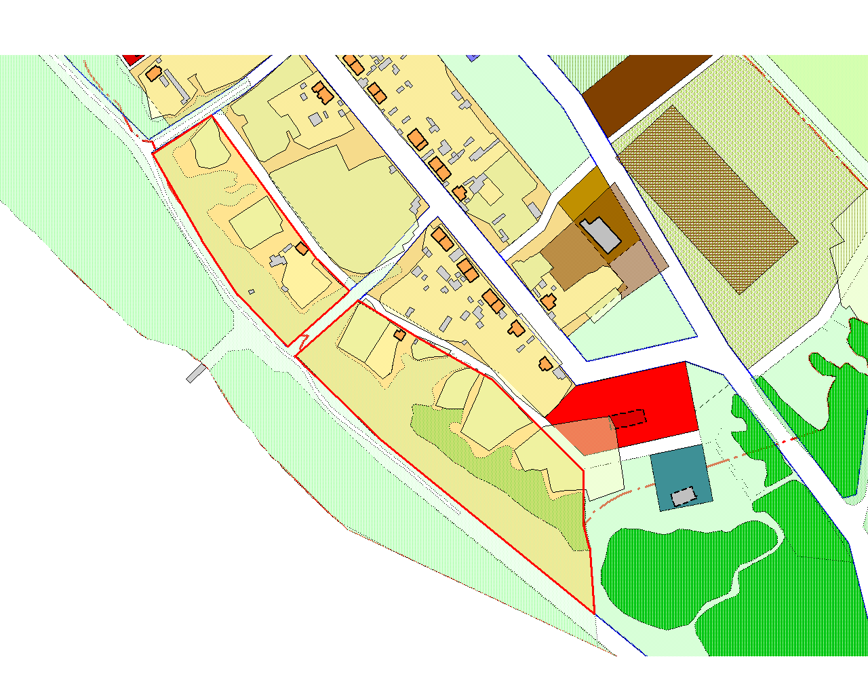

Приложение 14
к решению Совета депутатов
городского поселения Октябрьское
от «___» ____________ 2015 № _______

ЗОНА ИНДИВИДУАЛЬНОЙ ЖИЛОЙ ЗАСТРОЙКИ ПОСТОЯННОГО ПРОЖИВАНИЯ (1ЖЗ 103)

1. ХАРАКТЕРИСТИКИ СОВРЕМЕННОГО СОСТОЯНИЯ И ИСПОЛЬЗОВАНИЯ ТЕРРИТОРИИ

ВИДЫ ИСПОЛЬЗОВАНИЯ ЗЕМЕЛЬНЫХ УЧАСТКОВ И ОБЪЕКТОВ КАПИТАЛЬНОГО СТРОИТЕЛЬСТВА:
1эт. индивидуальные жилые дома 1эт. многоквартирные жилые дома. Территории свободные от застройки.
СОВРЕМЕННОЕ СОСТОЯНИЕ ТЕРРИТОРИИ:
Территория не сформирована, на стадии освоения.
НЕСООТВЕТСТВУЮЩЕЕ ИСПОЛЬЗОВАНИЕ ТЕРРИТОРИИ:
Нет.

2. ОСНОВНЫЕ ВИДЫ И ПАРАМЕТРЫ РАЗРЕШЁННОГО ИСПОЛЬЗОВАНИЯ ЗЕМЕЛЬНЫХ УЧАСТКОВ И ОБЪЕКТОВ КАПИТАЛЬНОГО СТРОИТЕЛЬСТВА

ОСНОВНЫЕ ВИДЫ РАЗРЕШЕННОГО ИСПОЛЬЗОВАНИЯ | ПАРАМЕТРЫ РАЗРЕШЕННОГО ИСПОЛЬЗОВАНИЯ | ОСОБЫЕ УСЛОВИЯ РЕАЛИЗАЦИИ РЕГЛАМЕНТА
Усадебная застройка. | Этажность - 1 - 2 эт.  Высота зданий с возможным мансардным завершением до конька скатной кровли не более - 14 м.  Высота ограждения земельных участков не более - 1,8 метров.  Расстояние от границ соседнего участка до основного строения (жилого дома) - 3 м.  Величина допустимого отступа здания от красной линии улиц не менее - 3 м. | Формирование застройки вести по утвержденному проекту планировки и межевания территории.  Не допускается размещение хозяйственных построек со стороны улиц за исключением гаражей.  Подходы и подъезды к домам выполнить с водопропускными трубами.  Ограждение земельных участков со стороны улиц должно быть единообразным как минимум на протяжении одного квартала.  Отделка фасадов жилых домов высококачественными строительными материалами.  Не допускается использование в открытом виде материалов, которые должны находиться под прикрытием (бетонные блоки, не лицевой кирпич и т. п.).

3. ВСПОМОГАТЕЛЬНЫЕ ВИДЫ И ПАРАМЕТРЫ РАЗРЕШЁННОГО ИСПОЛЬЗОВАНИЯ ЗЕМЕЛЬНЫХ УЧАСТКОВ И ОБЪЕКТОВ КАПИТАЛЬНОГО СТРОИТЕЛЬСТВА

ВСПОМОГАТЕЛЬНЫЕ ВИДЫ РАЗРЕШЕННОГО ИСПОЛЬЗОВАНИЯ | ПАРАМЕТРЫ РАЗРЕШЕННОГО ИСПОЛЬЗОВАНИЯ | ОСОБЫЕ УСЛОВИЯ РЕАЛИЗАЦИИ РЕГЛАМЕНТА
Объекты торгового назначения, Объекты бытового обслуживания | Этажность - 1 эт.  Высота - до 10 м.  Общая площадь помещений -  до 100 м 2 . | Встроено-пристроенные в 1 этажи жилых домов.
Хозяйственные постройки. | Этажность -1 эт.  Общая площадь помещений до 60 кв.м .  Расстояние от границ соседнего участка до хозпостроек и прочих строений не менее -1 м.  Высота строений до верха плоской кровли не более - 4 м, до конька скатной кровли не более - 7 м. | Отдельностоящие строения.  Допускается блокировка хозяйственных построек на смежных участках при условии взаимного согласия собственников жилых домов.
Объекты хранения индивидуального автотранспорта. | Общая площадь помещений -  до 100 м 2 . | Без СЗЗ.
Объекты медицинского назначения | Общая площадь помещений  до 25-70 м 2 . | Встроено-пристроенные в 1 этажи жилых домов.  Без санитарно-защитных зон.
Объекты сельскохозяйственного назначения, связанные с выращиванием цветов, фруктов, овощей, грибов, ягод. | Этажность -1 эт.  Высота - до 4 м.  Общая площадь помещений -  до 100 м 2 . | Пристроенные к жилым домам либо к хозпостройкам и отдельностоящие.

